10 add-on tuyệt vời cho doanh nghiệp dùng Google Apps
10 add-on (tiện ích mở rộng) dưới đây hết sức hữu ích cho các công việc, từ bảo vệ dữ liệu cho đến quản lý dự án.
10 add-on này đều có mặt trên kho ứng dụng Google Apps Marketplace và hầu hết là phiên bản miễn phí.
CloudLock
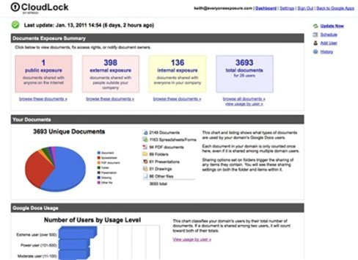
Ứng dụng để bảo vệ dữ liệu, theo dõi chu kỳ dòng đời của Google Docs. Ứng dụng này cho phép giám sát các tài liệu được truy cập, hiệu chỉnh và dùng chung với ai như thế nào, và cho phép nhà quản trị CNTT có thể hủy bỏ quyền chia sẻ nếu thấy cần thiết. CloudLock cũng cho phép nhà quản trị CNTT có thể chuyển quyền sở hữu trên Google Docs đến một tài khoản người dùng khác trên tên miền của công ty (trong trường hợp có một nhân viên nghỉ việc). Ngoài ra, CloudLock có tính năng phân tích dữ liệu dựa trên tài liệu hàng hóa và có thể giám sát số lượng đầu ra/vào của hàng hóa. Miễn phí cho 10 người dùng, nếu trên số lượng này phải trả 4 USD/người trong 1 năm.
TripIt Travel Organizer
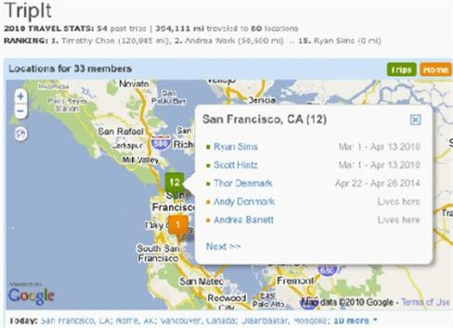
Ứng dụng này tích hợp các thông tin về đăng ký khách sạn, chuyến bay vào trong Google Calendar và Gmail. Chỉ với một email Google Apps và một tài khoản trên TripIt, bạn có thể xác nhận thông tin chuyến hành trình từ hộp thư Gmail một cách tự động thay vì dùng thao tác xử lý thủ công trong TripIt. Ngoài ra, TripIt còn bổ sung các chi tiết du lịch vào Google Calendar như thời tiết, thời gian tại nơi bản địa, bản đồ, đăng ký trực tuyến. Những nhân viên trong công ty có thể xem kế hoạch du lịch của đồng nghiệp khác và chia sẻ chúng trên Google Calendar bằng cách gia nhập vào nhóm workgroup trong công ty qua tính năng TripIt Groups. Giá: miễn phí.
YouCanBook
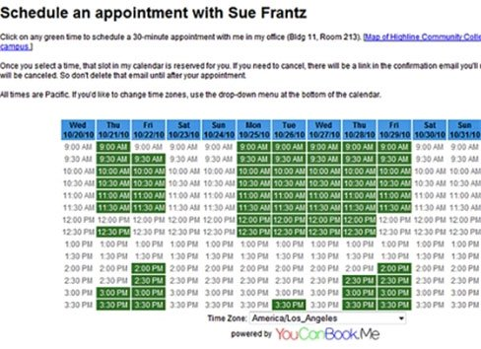
Một tiện ích add-on của Google Apps, cho phép các khách hàng của bạn có thể đăng ký cuộc hẹn. Sau khi thêm tiện ích YouCanBook.Me vào Google Calendar, bạn sẽ căn cứ vào đường dẫn URL. Đó là một trang web có chứa lịch làm việc của bạn, từ đó khách hàng của bạn có thể nhấn để chọn khung thời gian mà bạn đã thiết lập sẵn. Khi khách hàng xác nhận xong cuộc hẹn, thời gian gặp mặt sẽ hiển thị trên Google Calendar của bạn và bạn sẽ nhận được email nhắc nhở. Giá: miễn phí ở phiên bản Standard và 2 USD/người trong 1 tháng cho bản Premium.
Zoho CRM
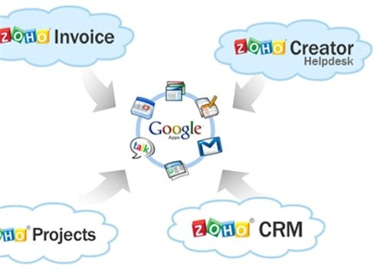
Cho phép các doanh nghiệp dùng Google Apps có thể đồng bộ Gmail và có thể truy cập thông tin khác trên Google Apps mà nằm trong bộ Zoho CRM. Những tính năng của Zoho CRM bao gồm các tài liệu kèm theo từ Google Docs, có thể xuất bản các sự kiện lên Google Calendar và thêm danh sách liên lạc từ Google Contacts. Tất cả đều được vận hành bên trong Zoho CRM. Miễn phí cho 3 người dùng, nhưng phải trả 12 USD/người trong 1 tháng cho bản edition.
Google Docs Backup
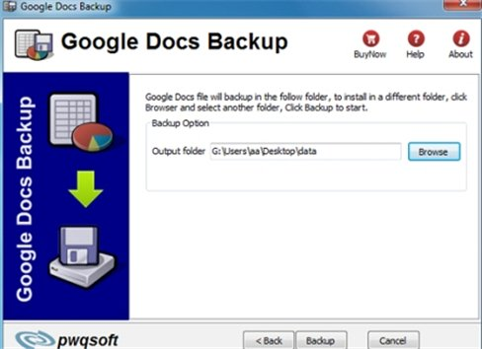
Tiện ích này có thể sao lưu toàn bộ tên miền Google Apps hay chỉ riêng hộp mail của người dùng. Các tài liệu có thể được truy cập ngoại tuyến (offline) và có thể được chia sẻ với những ai không sử dụng Google Docs. Giá: 10 USD/người trong một năm cho nhiều hộp mail hay toàn bộ tên miền Google Apps. Bản miễn phí có sẵn cho người dùng Gmail.

Tungle.me
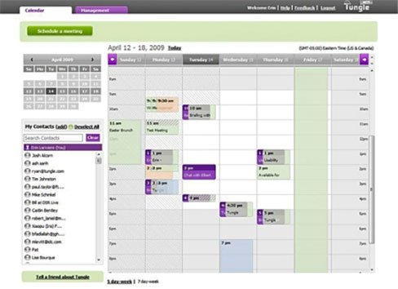
Tungle được RIM mua lại trong tháng trước, có thể đồng bộ với Gmail và Google Calendar, cho phép người dùng chia sẻ thời khóa biểu làm việc và dữ liệu lịch trình với nhiều người dùng khác có sử dụng hệ thống lịch làm việc như Outlook, Entourage hay Lotus Notes. Nếu một trong 2 bên muốn sử dụng Tungle để đồng bộ lịch trình làm việc thì chắc chắn phải là thành viên của Tungle. Tungle cho phép những người dùng không là thành viên của Tungle có thể nhìn thấy thông tin miễn phí như thể mọi người đang có chung hệ thống lịch làm việc. Miễn phí.
Gbridge
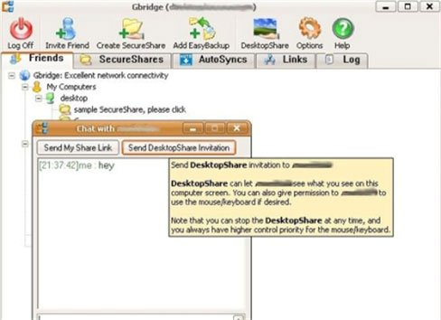
Là một dịch vụ hệ thống mạng mở rộng của Gtalk Google, cho phép người dùng Google Apps có thể đồng bộ các thư mục, chia sẻ và sao lưu các tập tin, chat và truy cập desktop từ xa một cách an toàn. Gbridge cũng được biết đến với khả năng thành một mạng riêng ảo (VPN) ngang hàng một cách tự động giữa những người dùng máy tính với nhau nếu họ đăng nhập dưới cùng tài khoản người dùng Gtalk. Gbridge 2.0 hỗ trợ đầy đủ các tài khoản Google Apps nên dễ dàng tạo VPN trong Google Apps. Miễn phí.
myERP.com
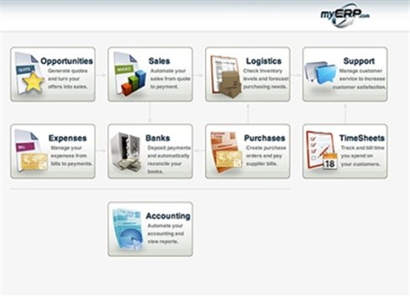
Bộ giải pháp hoạch định nguồn lực doanh nghiệp (ERP) trực tuyến giá rẻ dành cho doanh nghiệp vừa và nhỏ, tích hợp đầy đủ vào Google Apps, Gmail và Calendar. Bộ này dựa trên web gồm các thành phần như quản lý quan hệ khách hàng (CRM), bán hàng, khách hàng, các dự án, thu mua và nhà kho. Bất cứ ai có tài khoản Google Apps đều có thể đăng nhập vào myERP.com với vài cú nhấn chuột. Giá: phiên bản miễn phí dành cho 2 người dùng. Bản premium giá 29 USD/người trong mỗi tháng.
RapidTASK
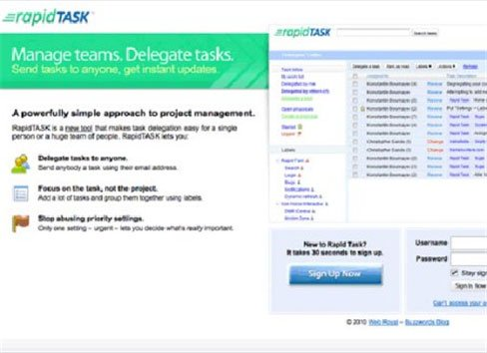
Ứng dụng này nhắm đến việc đơn giản hóa quy trình quản lý dự án bằng cách cho phép các nhà quản lý dự án có thể tạo danh sách công việc cần thực hiện và đồng bộ nó với danh sách liên lạc email Google Apps. RapidTASK tích hợp với Google Calendar và Gmail, sau đó nhà quản lý dự án chia sẻ các nhiệm vụ cần làm để các thành viên trong dự án biết được công việc đang tiến triển đến đâu. Giá: miễn phí, bản premium khoảng 5 USD/người trong 1 tháng. Dành cho doanh nghiệp là 25 USD/người trong 1 tháng.
Manymoon
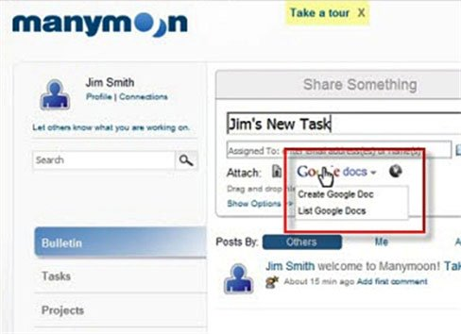
Manymoon gần đây bị Salesforce.com mua lại. Đây cũng là một ứng dụng quản lý dự án, có tích hợp với Google Apps. Dùng Manymoon, nhân viên có thể thêm thông tin dự án để chia sẻ lên Google Calendars và đính kèm chúng vào các tác vụ, các dự án và sự kiện trên Google Docs. Người dùng cũng có thể truy cập vào Manymoon trong các trang web Google như iGoogle để tạo, xem và hoàn tất các tác vụ mà không cần phải đăng nhập vào Manymoon. Giá: miễn phí không giới hạn người sử dụng. Nếu muốn có thêm các tính năng nâng cao, giá 19 USD/người trong một tháng.

